群体赛事和活动
第二十七期
群众体育处 2019年10月21日

四川省第二届全民健身运动会网球单项比赛
在资阳市举行

2019年10月19至20日，第二届四川省全民健身运动会网球单项比赛在资阳举行。本次比赛设9个组别23个单项比赛，共有544名运动员参与本次决逐。其中有71名农民工，11名土族、彝族等报名参赛。
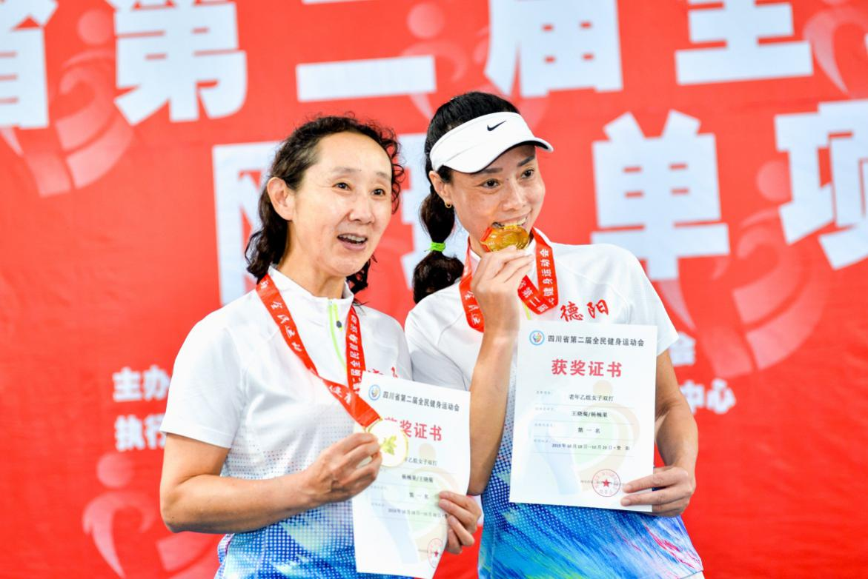
本次比赛通过优酷网、今日头条、企鹅网进行视频直播，累计观看人数超过了10.1万人。
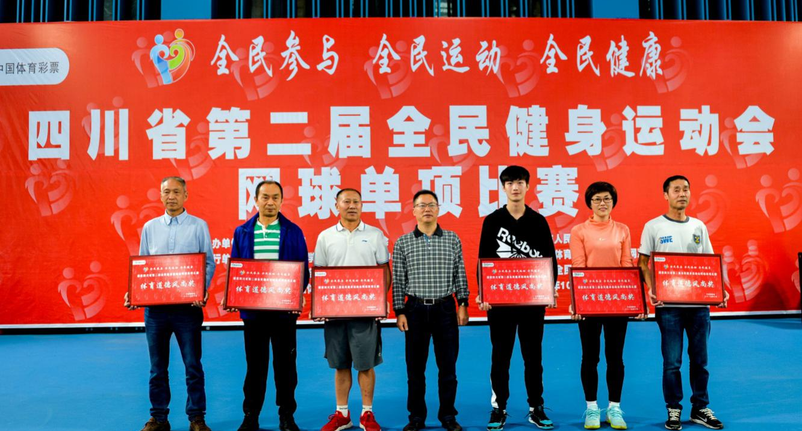
经过2天602场比赛的激烈角逐， 23个单项比赛的奖项各归其主，德阳市代表队、遂宁市代表队、攀枝花市代表队、南充市代表队、资阳市代表队和雅安田家炳中学代表队6支队伍获得第二届全民健身运动会网球单项比赛体育道德风尚奖代表队称号；张耀、许浩然、陈杰、张维平、鄢明强、梅先锋6名裁判员获得体育道德风尚奖裁判员称号。
至此，第二届四川省全民健身运动会网球单项比赛圆满结束。

